2020-2021学年河南鲁山县第一高级中学高一上学期9月月考数学试卷
（考试时间：120分钟，满分：100分）
一、选择题（本大题共12小题，每小题3分，共36分。在每小题给出的四个选项中，只有一项是符合题目要求的）
1．下列各组对象不能组成集合的是（ ）
A．俄罗斯世界杯参数队伍
B．中国文学四大名著
C．我国的直辖市
D．抗日战争中著名的民族英雄
2. 设集合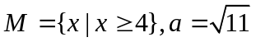，则下列关系中正确的是（ ）
A. 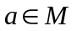 B. 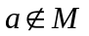 C.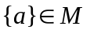 D.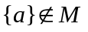
3．下列图形表示函数图象的是 ( )
x
y
O
x
y
O
x
y
O
x
y
O
A
B
C
D

4.已知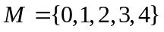，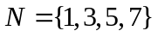，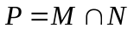，则集合P的子集个数为（ ）
A．2个 B．3个 C．4个 D．5个
5．函数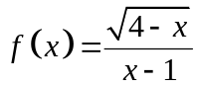 的定义域为 ( )
A． (－∞，4) B．[4，＋∞) C．(－∞，4] D．(－∞，1)∪(1,4]
6.已知函数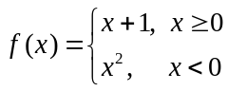, 则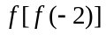的值为（ ）
A．1 B．2 C．4 D．5
7．下列各组函数表示同一函数的是（ ）
A．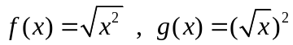 B．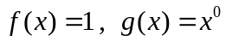
C．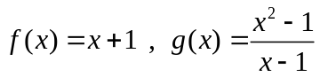 D．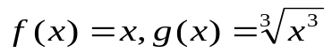
8．设集合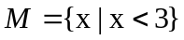，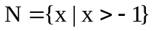，全集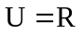，则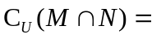（ ）
A．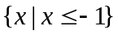 B．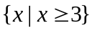
C．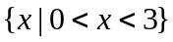 D．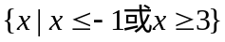
9．若函数y=x²+（2a-1）x+1在区间（-∞，2]上是减函数，则实数a的取值范围是（ ）
A. [-，+∞） B. （-∞，-] C. [，+∞） D. （-∞，]
10．如果奇函数f（x）在区间[2，8]上是减函数且最小值为6，则f（x）在区间 [﹣8，﹣2]上是（ ）
A．增函数且最小值为﹣6 B．增函数且最大值为﹣6
C． 减函数且最小值为﹣6 D．减函数且最大值为﹣6
11．已知函数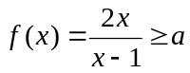在区间[3，5]上恒成立，则实数的最大值是（ ）
A．3 B． C． D．
12．设奇函数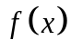在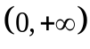是增函数，且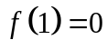，则不等式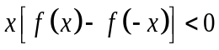的解集为 ( )
A．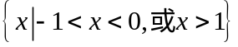 B．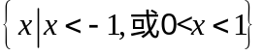
C．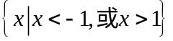 D．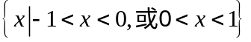
二、填空题（本大题共4小题，每小题3分，共12分）
13．若函数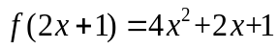，则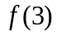= .
14. 已知集合A＝－2，3，4－4，集合B＝3，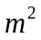．若BA，
则实数＝ ．
15．已知f（x）是R上的偶函数，且在[0，+∞）单调递增，若f（a﹣3）＜f（4），则a的取值范围为 ．
16．已知函数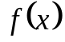同时满足：对于定义域上任意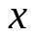，恒有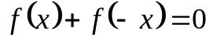；
对于定义域上的任意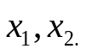当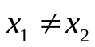时，恒有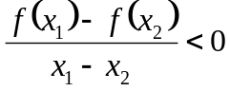，则称函数为“理想函数”。在下列三个函数中：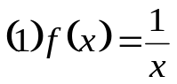，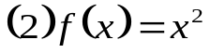，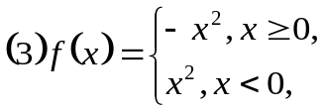“理想函数”有 （只填序号）
三．解答题（本大题有6小题，共52分．解答应写出文字说明、证明过程或演算步骤）
17. (本小题满分8分) 设集合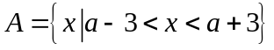 ，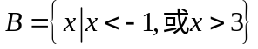 .
(1)若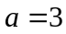 ，求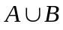 ；
（2）若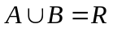，求实数的取值范围.
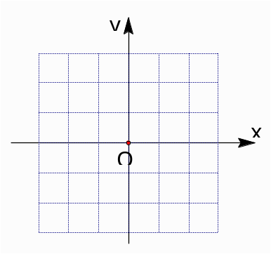
18.（本小题满分8分）已知函数f（x）=|x﹣1|+1

（1）用分段函数的形式表示该函数；
（2）在右边所给的坐标系中画出该函数的图象；
- 写出该函数的单调区间及值域(不要求证明).

19．(本小题满分8分)已知函数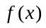是定义在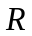上的奇函数，且当时，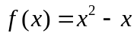.
（1）计算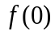，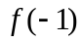；
（2）求的解析式.

20．(本小题满分8分)已知A={x| −3≤x≤5}, B={x|2- a≤x≤2a−1}.
（1）若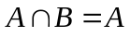，求实数a的取值范围；
（2）若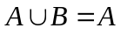，求实数a的取值范围.

21．(本小题满分10分)已知函数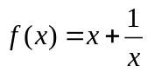，分别用定义法：
（1）判断函数的奇偶性；
（2）证明：函数在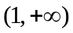上是增函数.

22．(本小题满分10分) 已知函数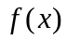在其定义域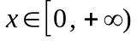时单调递增, 且对
任意的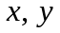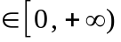都有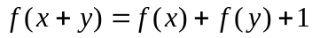成立，且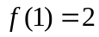.
(1)求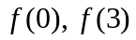的值;
(2)解不等式: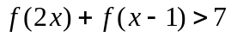.

高一数学参考答案
一．选择题：本大题共有12小题，每小题3分，共36分．
题号 | 1 | 2 | 3 | 4 | 5 | 6 | 7 | 8 | 9 | 10 | 11 | 12
答案 | D | B | D | C | D | D | D | D | B | D | D | D
二、填空题：本大题共有4小题，每小题3分，共12分．
13. 7 14. 2 15. ﹣1＜a＜7 16. ③
三、解答题
17.解：(1)若 ，则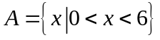 …………………………………1分
故=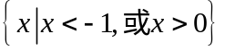 …………………………………4分
（2）若，则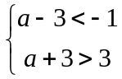 …………………………………6分
解得：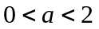 …………………………………8分
20．解：（1）若，则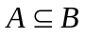 ………………………………1分
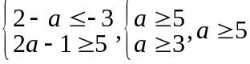 ………………………………3分
(2) 若，则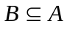 ………………………………4分
当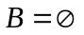时，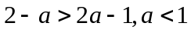，满足………………………………5分
当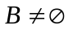时，由得
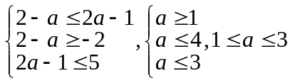 ………………………………7分
综上，a的范围是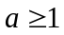 ………………………………8分

21、解：（1）对于函数，其定义域为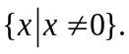 …………1分
因为对定义域内的每一个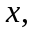都有：
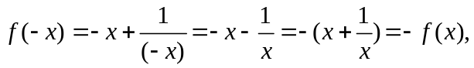
所以，函数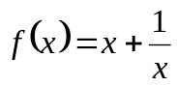为奇函数． ………………………………4分
（2）证明：设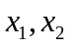是区间上的任意两个实数，且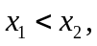则…………5分
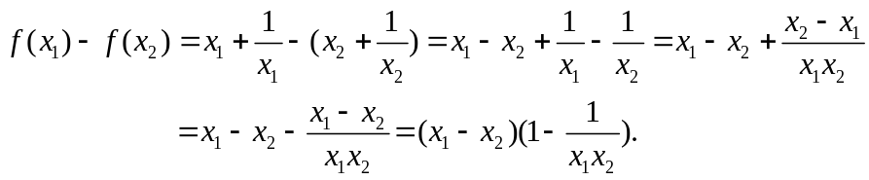……………7分
由得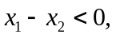 而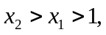则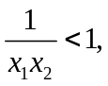即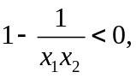所以
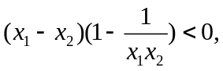 ………………………………9分
则 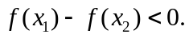
即 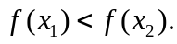
因此，函数在上是增函数．………………………10分

22.解： (1) 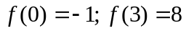 ……4分
(2) 得: ……5分
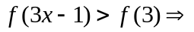 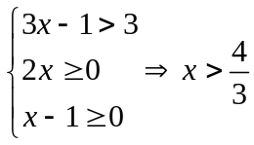 ……9分（列不等式组正确8分）
所以，不等式的解集为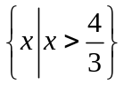.……10分

